聊城市住房公积金管理中心单位网上服务厅操作说明
2020年2月17日
- 登陆聊城市住房公积金管理中心网站（http://gjj.liaocheng.gov.cn/），最好用“谷歌浏览器”。
- 选择“网上服务厅”，“单位网上服务厅”
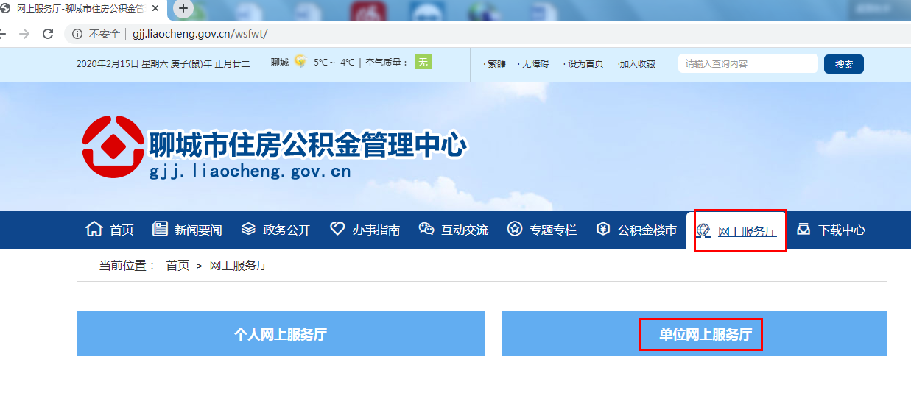
3、“单位用户登录”，输入：1、登录名：
2、密码：
3、手机号：（应与在公积金预留的号码一致）
4、动态码：（短信收到）
5、验证码：
6、点“登录”进入系统。

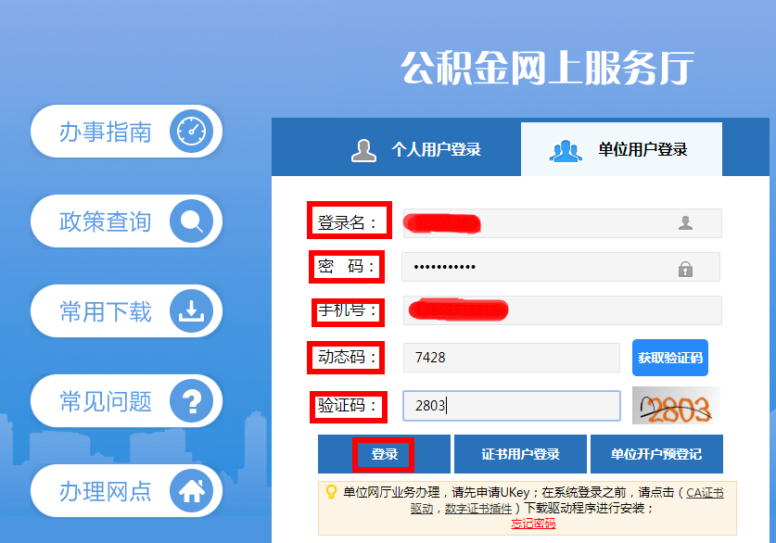
- 单位登录密码修改，右上方“账户设置”。
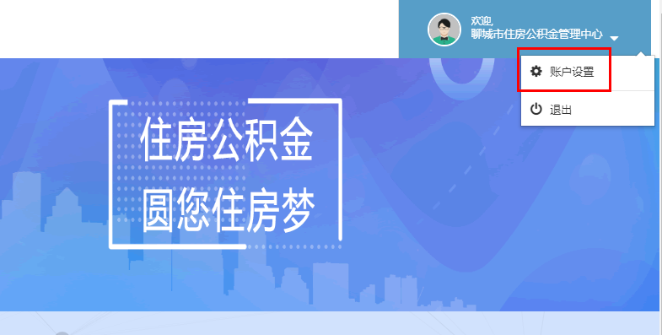
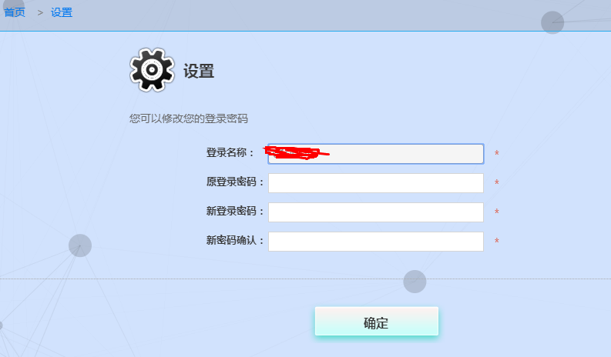
5、业务办理（办理页面）
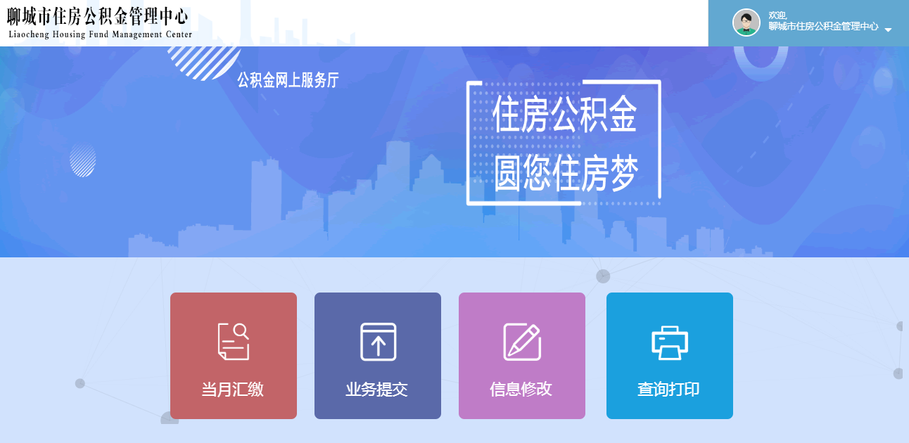
- 当月单位汇缴没有变化
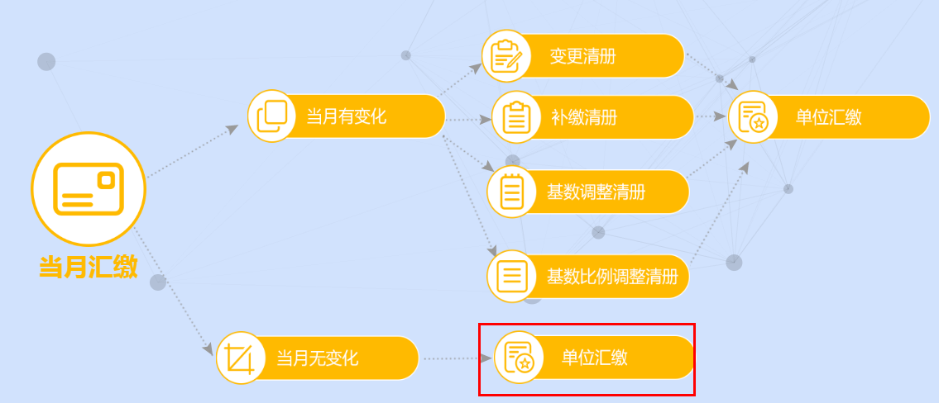
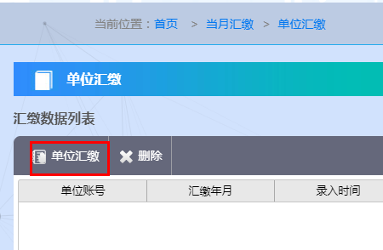
没有错误，点“保存”
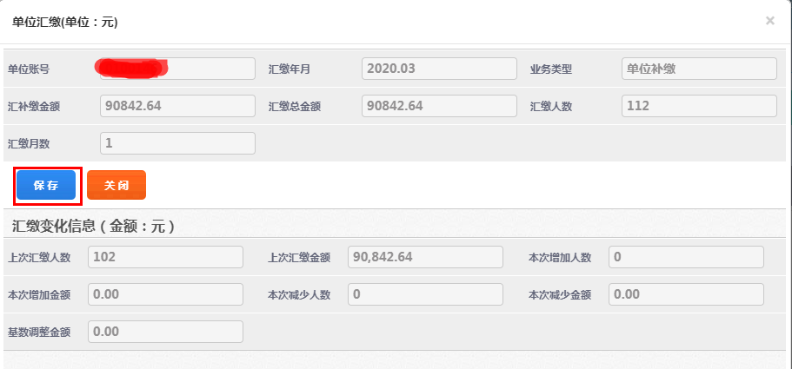
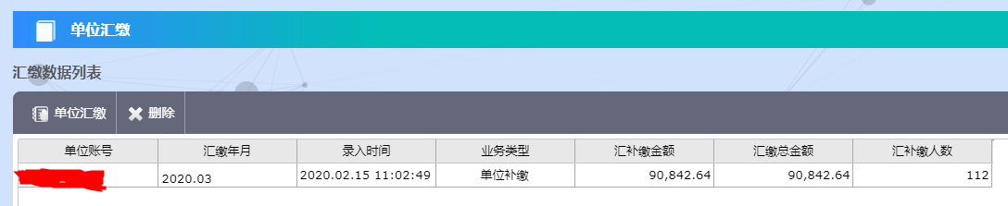
下一步：返回首页，点“业务提交”
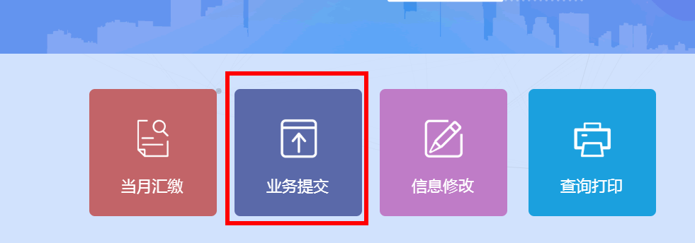
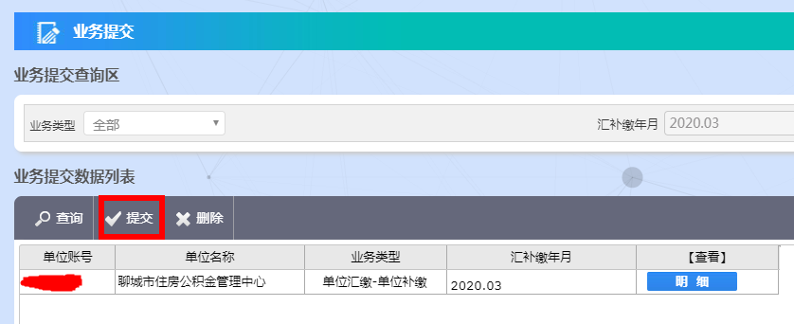
点“提交”，单位汇缴业务完成。
下一步，单位会计再按单位汇缴金额给聊城市住房公积金管理中心相应公户打款。
注意：缴存业务1. 公积金缴存单位缴存人员规范到账通知付款户名、摘要备注等信息（如备注：**管理部＋公积金单位账号），5月16日起，所汇入资金如无备注内容将原路径退回；2.规范资金到账时间，缴交单位需每个工作日16:30之前汇入缴存资金，以确保及时入账避免形成未达账项。
附：聊城市住房公积金管理中心受托银行开户名及账号
建行：
户名：聊城市住房公积金管理中心
账号：37001856065059006176
开户行：中国建设银行股份有限公司聊城湖滨支行
工行：
户名：聊城市住房公积金管理中心
账号：1611002329022699144
开户行：中国工商银行股份有限公司聊城振兴路支行
中行：
户名：聊城市住房公积金管理中心
账号：233814408139
开户行：中国银行股份有限公司聊城开发区支行
农行：
户名：聊城市住房公积金管理中心
账号：15811101040013422
开户行：中国农业银行股份有限公司聊城东昌府支行
（2）当月单位汇缴有变化，先点击“变更清册”
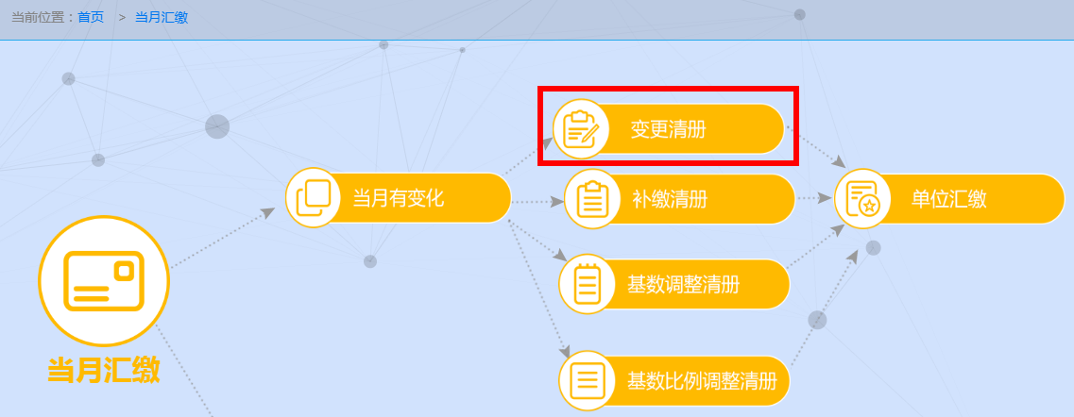
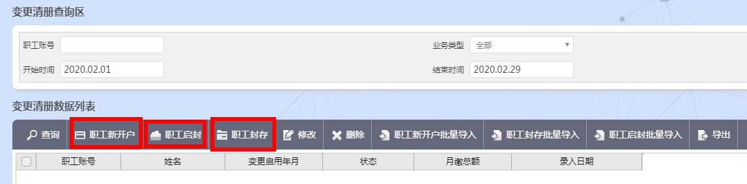
点击“职工新开户”，“职工封存”，“职工启封”，使单位职工增减完成后，
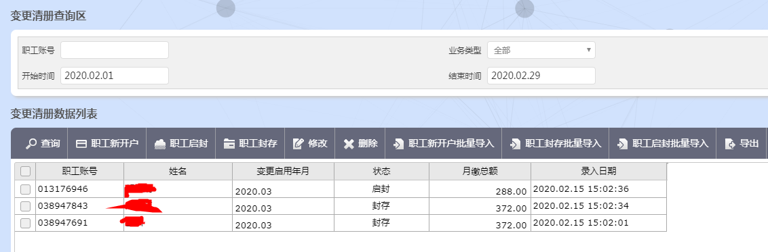
下一步：返回首页，点“业务提交”
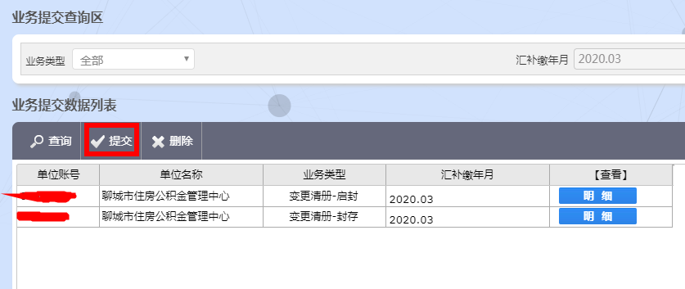点“提交”， 让单位职工增减完成。
下一步：返回首页，点“当月汇缴”完成单位汇缴。
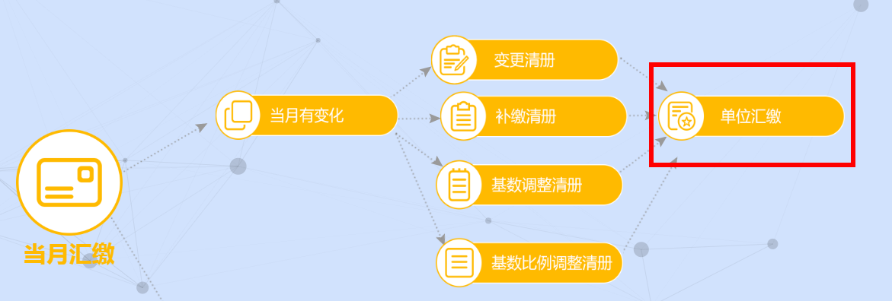
点击“单位汇缴”，
没有错误，点“保存”
下一步：返回首页，点“业务提交”
点“提交”，单位汇缴业务完成。
下一步，单位会计再按单位汇缴金额给聊城市住房公积金管理中心相应公户打款。
注意：缴存业务1. 公积金缴存单位缴存人员规范到账通知付款户名、摘要备注等信息（如备注：**管理部＋公积金单位账号），5月16日起，所汇入资金如无备注内容将原路径退回；2.规范资金到账时间，缴交单位需每个工作日16:30之前汇入缴存资金，以确保及时入账避免形成未达账项。
附：聊城市住房公积金管理中心受托银行开户名及账号
建行：
户名：聊城市住房公积金管理中心
账号：37001856065059006176
开户行：中国建设银行股份有限公司聊城湖滨支行
工行：
户名：聊城市住房公积金管理中心
账号：1611002329022699144
开户行：中国工商银行股份有限公司聊城振兴路支行
中行：
户名：聊城市住房公积金管理中心
账号：233814408139
开户行：中国银行股份有限公司聊城开发区支行
农行：
户名：聊城市住房公积金管理中心
账号：15811101040013422
开户行：中国农业银行股份有限公司聊城东昌府支行
6、单位汇缴查询和流水下载打印
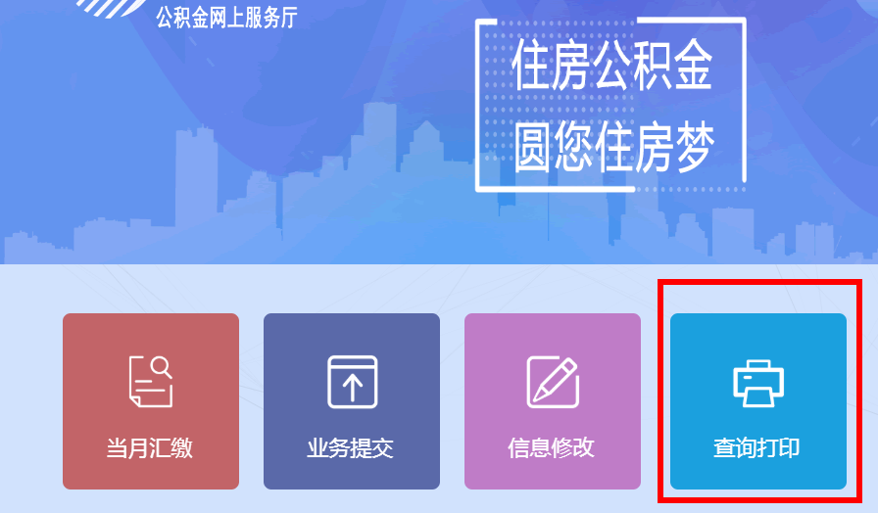
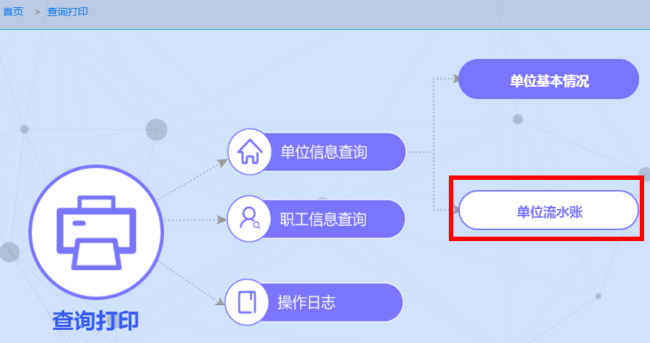
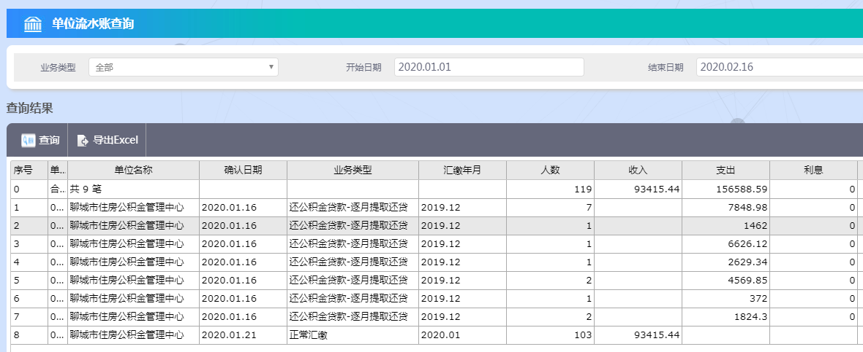
单位汇缴公积金会计记账后可查询到，可导出。
也可按“单位汇缴”分类查询。
